市场主体迁移登记
办事指南
一、网上办理
1.登录“河南省企业登记全程电子化服务平台”，“个人登录”由企业法定代表人通过河南掌上登记APP扫码登录，“企业登录”由企业法定代表人或其他具有电子营业执照使用权限的人员通过微信电子营业执照小程序扫码登录。

2.选择“迁移登记”模块：
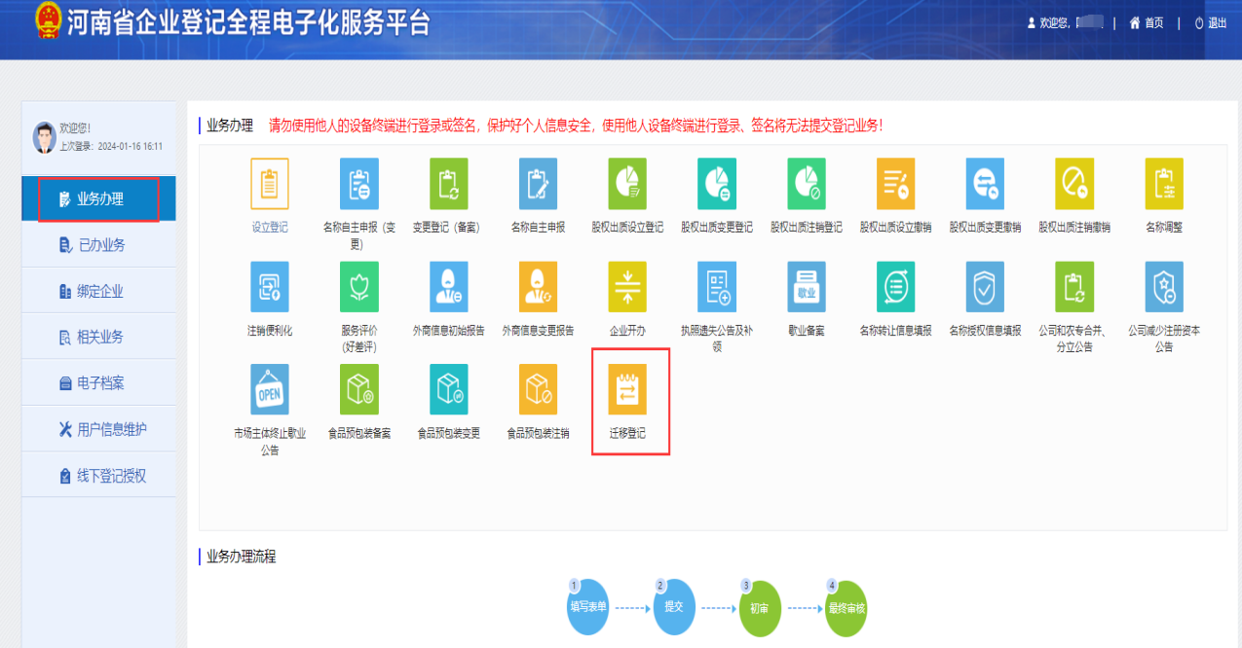
3.迁移信息录入
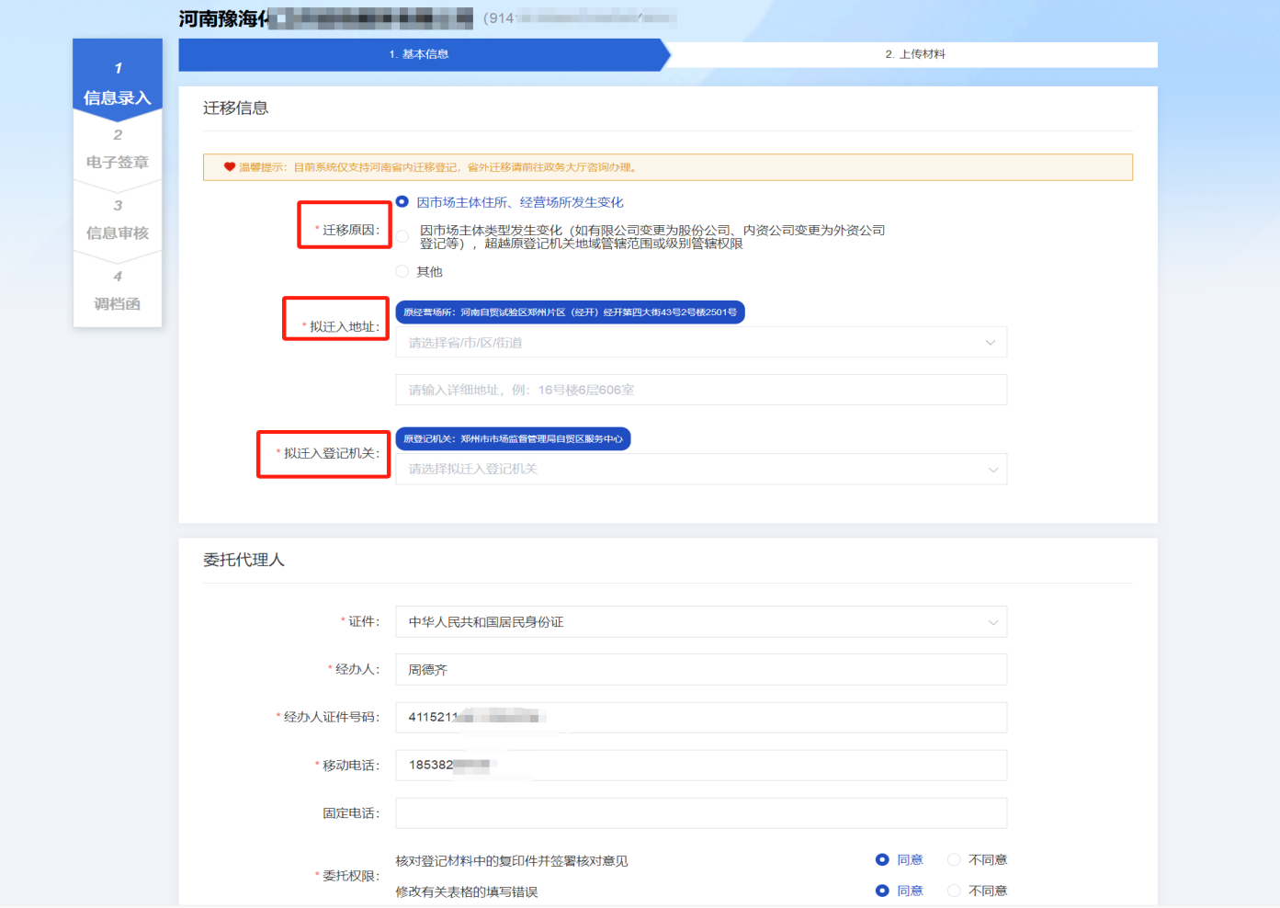
4.按照系统对应内容上传相关人员身份证、企业营业执照。
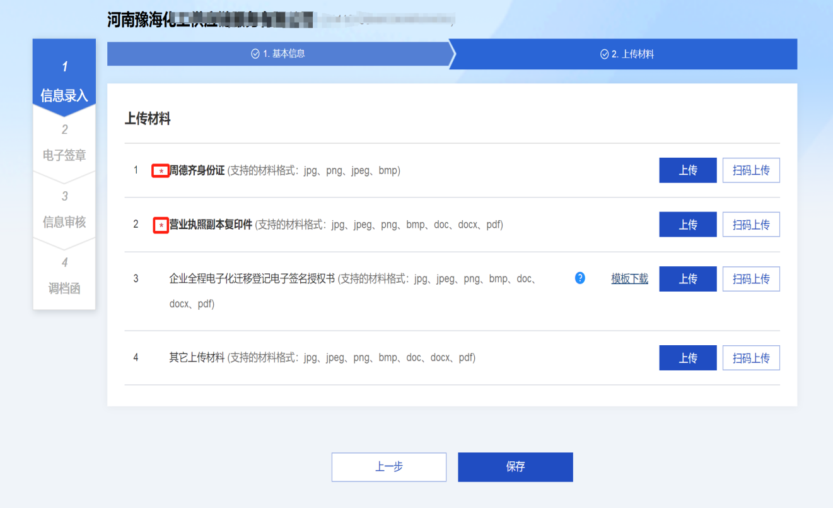
5.再次检查市场主体迁移申请书，确定录入信息无误后，按照系统提示进行签字。
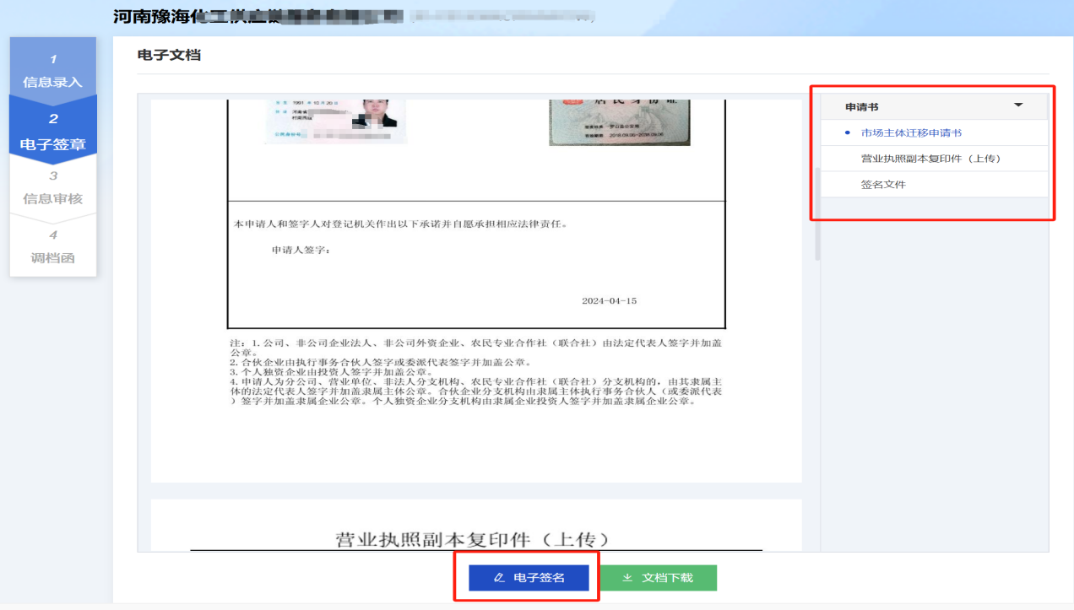
6.企业电子签名全部完成后点击提交，然后等待登记机关审核。
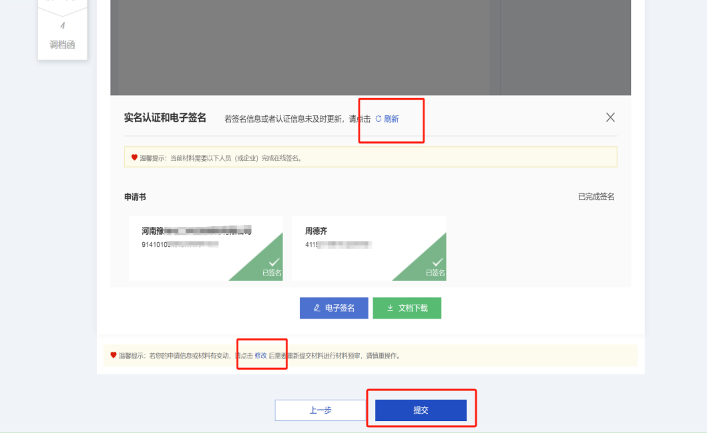
7.审核通过后，原登记机关将企业纸质档案邮寄至迁入地登记机关，企业电子档案通过全程电子化系统线上移交至迁入地登记机关。

二、线下办理
1.经办人携带《市场主体迁移申请书》（法定代表人签字、加盖公章）、营业执照复印件（加盖公章）、经办人身份证（加盖公章）递交至迁入地登记机关申请，领取《准予迁入调档函》
2、经办人携带《市场主体迁移申请书》（法定代表人签字、加盖公章）、营业执照复印件（加盖公章）、经办人身份证（加盖公章）、《准予迁入调档函》递交至原登记机关，原登记机关将办事结果、企业纸质档案邮寄至迁入地登记机关，企业电子档案通过全程电子化系统线上移交至迁入地登记机关。

